

Oficina de Planeación

LICITACIÓN No. 8 de 2.017

"CONSTRUCCION DE LA CONEXIÓN DEL CAMPUS GENERAL CON EL BLOQUE 15 DE LA UTP (TUNEL PEATONAL) Y OBRAS COMPLEMENTARIAS”

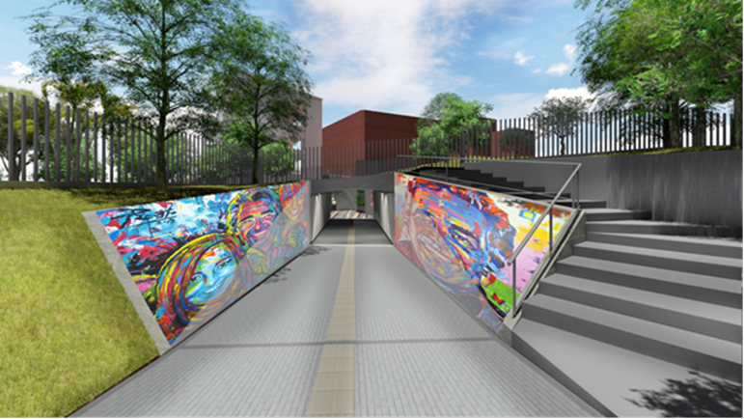

PEREIRA

Septiembre, 2017

CONTENIDO

ANEXOS 3
ANEXO 4 - RELACIÓN DE EXPERIENCIA GENERAL Y ESPECÍFICA DEL PROPONENTE 3
ANEXO 4A - RELACIÓN DE EXPERIENCIA GENERAL Y ESPECÍFICA DEL PERSONAL PROFESIONAL PROPUESTO 5
ANEXO 5 - FORMATO OBRAS EN EJECUCIÓN 6
ANEXO 7 - FORMATO ANÁLISIS DE PRECIOS UNITARIOS 7
ANEXO 8 - CARTA DE PRESENTACIÓN DE LA PROPUESTA 8
ANEXO 9 - FORMATO PLAN DE MANEJO E INVERSIÓN DEL ANTICIPO 9
ANEXO 10 - CERTIFICACIÓN DE LA CAPACIDAD TÉCNICA 10
ANEXO 11 - CERTIFICACIÓN DE CONTRATOS PARA ACREDITACIÓN DE EXPERIENCIA 11

ANEXOS

NOTA: Estos formatos son de carácter informativo, cada proponente es responsable de revisar el contenido y diligenciarlos de acuerdo a la información solicitada en los pliegos de condiciones del proceso.

ANEXO 4 - RELACIÓN DE EXPERIENCIA GENERAL Y ESPECÍFICA DEL PROPONENTE

Proponente: (Nota: Presentar un formato por cada integrante del Consorcio o Unión Temporal, anexar soportes).

Número del Contrato | Entidad Contratante | Objeto del Contrato | Fecha de Inicio del Contrato | Fecha de Terminación del Contrato | % de participación en Uniones Temporales o Consorcios Anteriores | CONSTRUCCION DE OBRAS CIVILES  QUE INCLUYEN:  (ESCRIBIR LA  ACTIVIDAD EJECUTADA) | Número del consecutivo en el RUP | Valor Total del Contrato incluyendo adiciones y ajustes SMMLV | Valor del contrato en pesos (convertida con el valor del salario mínimo de la fecha de firma del contrato)

EXPERIENCIA GENERAL

PROFESIÓN U OBJETO SOCIAL | Fecha de grado o fecha de constitución | No de tarjeta profesional o documento con el cual se acredita | Cantidad de años certificada

NOTA: En los contratos ejecutados o en ejecución de Consorcios o Uniones Temporales anteriores, debe relacionarse el contrato en la proporción del porcentaje de participación correspondiente.

FIRMA DEL PROPONENTE: _________________________________________________

NOMBRES Y APELLIDOS REPRESENTANTE LEGAL: __________________________________

Cédula de Ciudadanía No.: ______________________ Nit: ________________________

ANEXO 4A - RELACIÓN DE EXPERIENCIA GENERAL Y ESPECÍFICA DEL PERSONAL PROFESIONAL PROPUESTO

El ANEXO 4A no es obligatoria su presentación en el cierre de la LICITACIÓN, se debe entregar diligenciado en la etapa de planeación al proponente que le fue asignado el contrato.

Proponente: (Nota: Presentar un formato por cada integrante del Consorcio o Unión Temporal, anexar soportes).

NOMBRE Y APELLIDO | PROFESIÓN | FECHA DE GRADO | EXPERIENCIA PROFESIONAL Y/O GENERAL  (AÑOS) | CAMPO PARA LLENAR CON LA EXPERIENCIA ESPECÍFICA EXIGIDA PARA CADA PROFESIONAL | Número del Contrato o tipo de contrato | Contratante Persona jurídica o natural. | Objeto del Contrato | Fecha de Inicio del Contrato | Fecha de Terminación del Contrato

NOTA: En los contratos ejecutados o en ejecución de Consorcios o Uniones Temporales anteriores, debe relacionarse el contrato en la proporción del porcentaje de participación correspondiente.

FIRMA DEL PROPONENTE __________________________________________________

NOMBRES Y APELLIDOS REPRESENTANTE LEGAL: ________________________________

Cédula de Ciudadanía No.: ______________________

ANEXO 5 - FORMATO OBRAS EN EJECUCIÓN

ANEXO 5 : OBRAS EN EJECUCIÓN
LICITACIÓN: xxxxxx-2017
Objeto:
Proponente:
Fecha de Cierre:
Contrato No. | XXXX | XXXX | XXXX | XXXX
Objeto contrato en ejecución
Propietario de la obra (Contratante)
Dirección y teléfono (Contratante)
NIT (Contratante)
Contratista
% de participación del proponente en la ejecución (En caso de ser diferente al 100%)
Dirección y teléfono contratista
NIT (Contratista)
Valor inicial de contrato
Valor Facturado
Valor salario mínimo año de firma de contrato
Fecha de iniciación
Fecha de terminación
Suspensión ( fecha de suspensión)
Suspensión ( fecha de reinicio)
Plazo restante
Valor contratado sin facturar

ANEXO 7 - FORMATO ANÁLISIS DE PRECIOS UNITARIOS

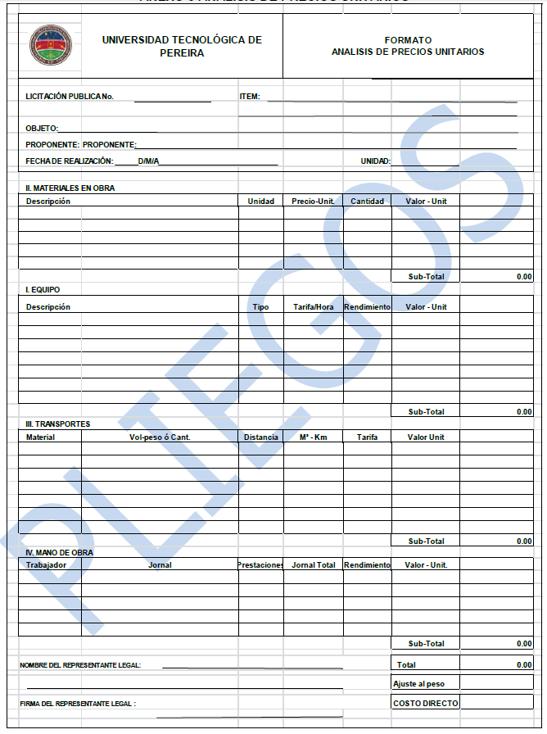

ANEXO 8 - CARTA DE PRESENTACIÓN DE LA PROPUESTA

Señores
UNIVERSIDAD TECNOLÓGICA DE PEREIRA
Ciudad

Asunto: LICITACIÓN Pública Nro.

Respetado señores:

El abajo firmante, legalmente autorizado para actuar en nombre de ______________________________________________________________de conformidad con las condiciones que se estipulan en la LICITACIÓN presentamos la siguiente propuesta para “________________________________________________________________”, descritas en la LICITACIÓN No. xxxxx-.

En caso que nos sea aceptada, nos comprometemos a firmar el contrato correspondiente.

Declaramos así mismo:

1- Que esta propuesta y el Contrato que llegare a celebrarse solo compromete a los firmantes de esta carta.
2- Que ninguna persona o entidad distinta de los firmantes tiene interés comercial en esta propuesta ni en el contrato probable que de ella se derive.
3-Que conocemos los documentos de la LICITACIÓN y aceptamos su contenido.
4-Que hemos recibido los documentos que integran la LICITACIÓN y sus adendas que son: (indicar el número y la fecha de cada uno).
- ____________
- ____________
- ____________

5-Que para calcular el precio ofrecido, hemos tenido en cuenta todos los valores que inciden en el mismo.
6-Que haremos los trámites necesarios para el perfeccionamiento del contrato dentro de los CINCO (5) días hábiles siguientes a la adjudicación e iniciaremos la ejecución en los términos consignados en la LICITACIÓN,
7-Declaramos bajo la gravedad de juramento no hallarnos incursos en causal alguna de inhabilidad e incompatibilidad señaladas por la ley, y que contamos con todos los permisos y licencias para cumplir el objeto del contrato.
8-Que la presente propuesta consta de ___ (__) folios debidamente numerados y rubricados.

VALOR DE LA PROPUESTA: $____________
I.V.A $____________
VALOR TOTAL DE LA PROPUESTA: $____________
PLAZO DE EJECUCIÓN ____________ días calendario

La suscrita señala como Dirección Comercial, a donde se puede remitir o enviar por correo, notificaciones relacionadas con esta propuesta la siguiente:

Nombre completo del proponente: _________________________

Dirección: _____________________________________________

Correo electrónico: ______________________________________

Teléfono: _____________________________________________

_____________________________________________________
Firma del proponente y/o representante legal:

ANEXO 9 - FORMATO PLAN DE MANEJO E INVERSIÓN DEL ANTICIPO

Nota: Este formato se adaptará a los gastos necesarios en cada capítulo y de acuerdo con la necesidad de la obra.

ANEXO 10 - CERTIFICACIÓN DE LA CAPACIDAD TÉCNICA

Oferente:

Nombre del socio y/o profesional de la ingeniería | Profesión | N° de matrícula profesional | Número y año del Contrato laboral o de prestación de servicios profesionales | Vigencia del Contrato

En constancia de lo anterior firmo este documento a los días [dia] del mes de [mes] de [año].

Firma representante legal del Oferente Firma representante del auditor o revisor fiscal
Nombre: Nombre:
Cargo: Cargo:
Documento de Identidad: Documento de Identidad:

Los representantes de los integrantes del Oferente plural deben suscribir cada uno el presente documento.

*Anexo 2 de la guía capacidad residual Colombia compra eficiente

ANEXO 11 - CERTIFICACIÓN DE CONTRATOS PARA ACREDITACIÓN DE EXPERIENCIA

Oferente:

Contratos relacionados con la actividad de la construcción – UNSPSC 72 | Participación del proponente en el contratista plural | Valor total de los contratos ejecutados (valor del contrato ponderado por la participación en pesos colombianos)
 | TOTAL

En constancia de lo anterior firmo este documento a los días [dia] del mes de [mes] de [año].

Firma representante legal del Oferente

Nombre: __________________________________________________________

Cargo: ___________________________________________________________

Documento de Identidad: __________________________________________

Los representantes de los integrantes del Oferente plural deben suscribir cada uno el presente documento.

*Anexo 1 de la guía capacidad residual Colombia compra eficiente

